**Установка ProxyPlugin2 на яндекс браузер/хромиум гост под ALTlinux.**

Для установки ProxyPlygin2 необходимо скачать:

ProxyPlugin2Installer_x64.run (<https://yadi.sk/d/XUPOuilyz_X1Mw>) или актуальная версия (вводить в командной строке): **wget http://10.73.8.34:8080/cmj-web/plugin/cmjproxyplugin2_x64.run**

ProxyPlugin2 CMJ Plugin Adapter.crx (<https://chrome.google.com/webstore/detail/proxyplugin2-cmj-plugin-a/dpkefahlefbmfgfgfoppbpkacgdmadpp?hl=ru>)

Если был установлен плагин для FireFox то необходимо удалить файл по пути:

/home/(имя пользователя)/.config/google-chrome/NativeMessagingHosts

**Порядок действий:**

**1)**Установка ProxyPlugin2 из магазина или из приложенного файла. (для установки и приложенного файла перетянуть файл в окно браузера, должно быть открыто меню дополнения)

**2)** Выдача права на запуск файлу ProxyPlugin2Installer_x64.run или cmjproxyplugin2_x64.run командой  
chmod +x /(путь до файла)

**3)** Запуск файла ProxyPlugin2Installer_x64.run или cmjproxyplugin2_x64.run от имени пользователя, не от рута, это важно.

**4)** Скопировать содержимое каталога /home/(имя пользователя)/.config/google-chrome/NativeMessagingHosts в каталог /home/(имя пользователя)/.config/yandex-browser/NativeMessagingHosts или /home/(имя пользователя)/.config/chromium-gost/NativeMessagingHosts

**5)** Если у вас Альт СП, то необходимо предварительно убрать параметр монтирования **noexec** у раздела **/home** в файле **/etc/fstab**

При установки ошибок быть не должно. Если есть ошибки, то воспользоваться таблицей:

|  |  |
| --- | --- |
| **Проблема** | **Решение** |
| Различные, прямо или косвенно связанные с доступом | Проверить, что владельцем папок, а так же всех файлов в них является пользователь, пути папок: /home/(имя пользователя)/.config/google-chrome, /home/(имя пользователя)/.config/yandex-browser, /home/(имя пользователя)/.config/chromium-gost |
| Если при установке появляется ошибка вида: "100% Extraction failed" | Переместить файл установщика в директорию не содержащею кириллических символов (так же их не должно быть в полном пути) |
| При возникновении ошибки sed ru.intertrust.firewyrmhost.json ... | Удалить файл /home/(имя пользователя)/.config/google-chrome/NativeMessagi ngHosts |

Для проверки работоспособности необходимо:   
**1)** Открыть веб-клиент СМ  
**2)** Выполнить вход в систему   
**3)** Далее в правом верхнем углу нажать на знак вопроса и в выпадающем меню выбрать «О системе»

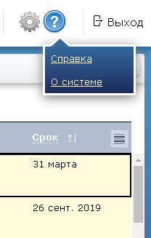

**4)** В появившемся окне нажать кнопку «Проверить плагин» в пунктах «File Uploader CMJ» и «ProxyPlugin CMJ»

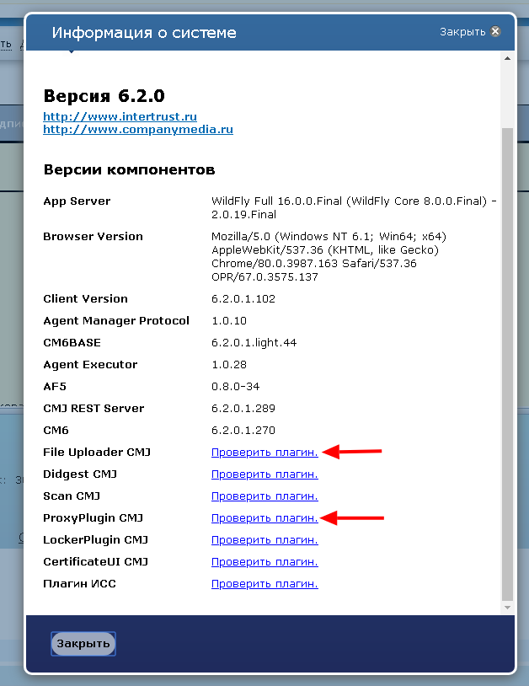

**5)** При установленном плагине отобразится текущая версия

Для удаления ProxyPlugin необходимо выполнить команды:

rm -rf /home/«имя пользователя»/.config/google-chrome/NativeMessagingHosts

rm /home/«имя пользователя»/.mozilla/plugins/npProxyPlugin2.so

rm /home/«имя пользователя»/.mozilla/plugins/FireWyrmNativeMessageHost